[惊爆！海军军医大学附属长海医院泌尿外科论文陷质疑](https://mp.weixin.qq.com/s?__biz=Mzk0Njc5Mjk2OA==&mid=2247491889&idx=1&sn=927152f29e048a70a0ed7f0b083ab22c&chksm=c2792e9f0951f5f37996af33fd3b9e8717a27bde0df7182c33335ad36c3a4a72177ccaa42796&scene=126&sessionid=1743302180)

诚挚君[诚挚科研](javascript:void(0);)2025-03-30 10:25:00浙江

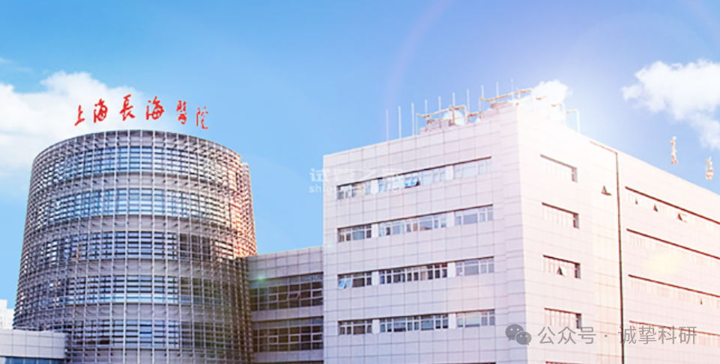

**01**

**论文信息**

2021年，来自海军军医大学附属长海医院泌尿外科的 Chengwu Xiao , Wei Zhang , Meimian Hua , Huan Chen , Bin Yang , Ye Wang , Qing Yang （通讯作者）在BMC Cancer 期刊发表了一篇题目为：TRIM27 interacts with Iκbα to promote the growth of human renal cancer cells through regulating the NF-κB pathway 的论文。该研究得到上海市泌尿系统疾病临床医学中心项目（编号：2017ZZ01005）和肿瘤及泌尿生殖系统疾病新药精准良好临床实践中心（编号：2017ZX09304030）的支持。

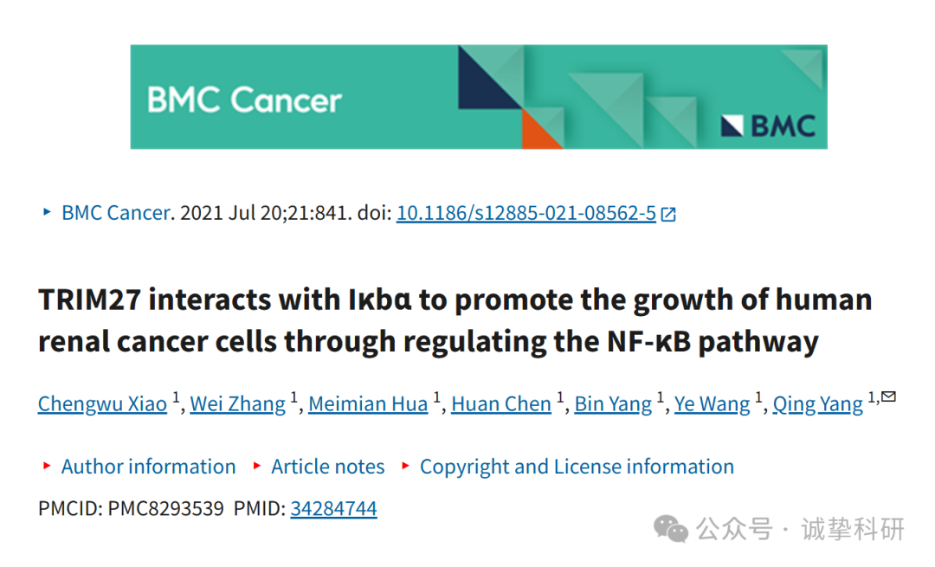

**02**

**质疑信息**

2025年3月，国际著名职业学术打假人Hoya camphorifolia 在 Pubpeer 论坛发表评论：

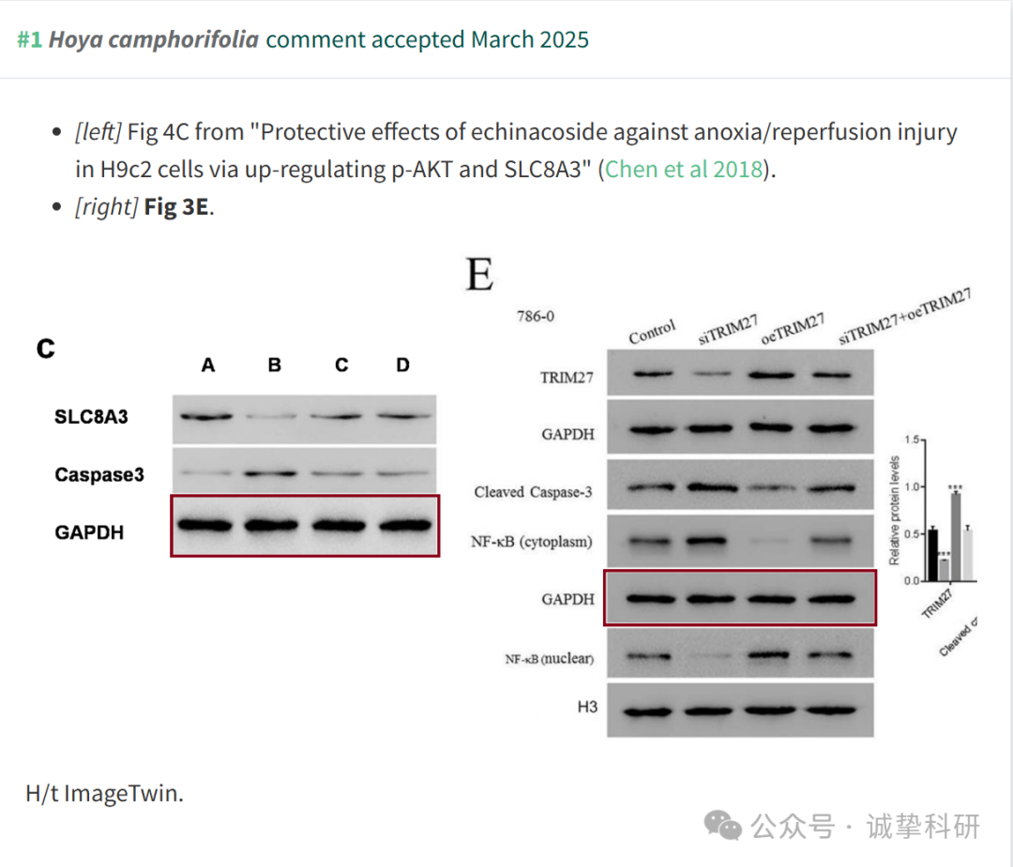

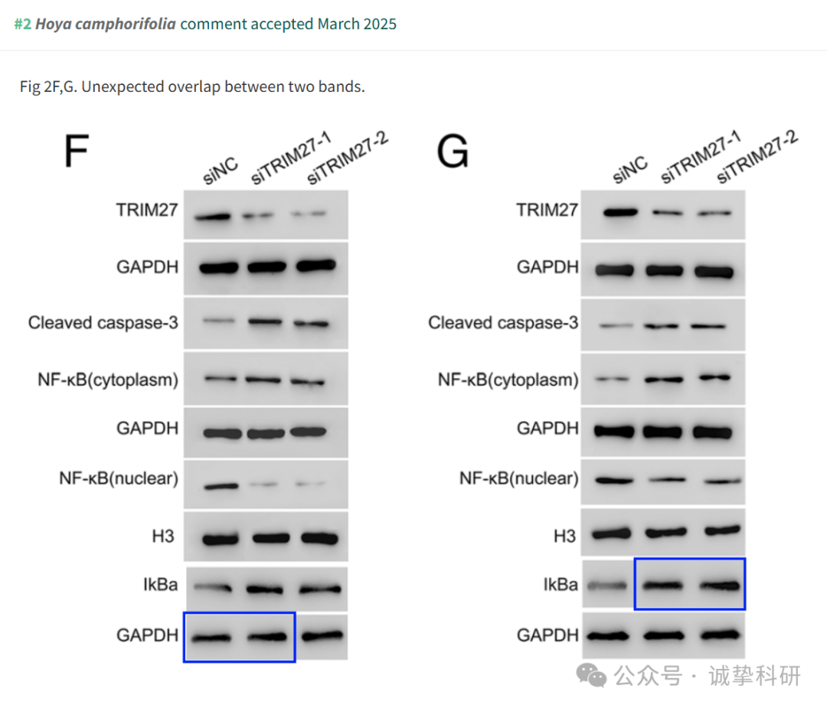

参考信息：

https://www.pubpeer.com/publications/1DF436969EE3DF836F7ED9F07B3F76

免责声明：信息来源于 Pubpeer，提及人名均为音译，对于文章内容的真实性、完整性、及时性本公众号不做任何保证或承诺，仅供读者参考。如有侵权，请及时联系公众号后台。让我们共同维护学术界的公正与透明。

